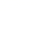
2021学年九年级第二学期模拟练习
数学学科
（考试时间100分钟，满分150分）
考生注意：
1.本试卷含三个大题，共25题.答题时，考生务必按答题要求在答题纸规定的位置上作答，在草稿纸、本试卷上答题一律无效.
2.除第一、二大题外，其余各题如无特别说明，都必须在答题纸的相应位置上写出证明或计算的主要步骤.
一、选择题：（本大题共6题，每题4分，满分24分）
1. 下列实数中，一定是无限不循环小数的是（ ）
A. B. C. D. 0.2022022022…
2. 下列运算正确的是（ ）
A. ； B. ； C. ； D. .
3. 在下列方程中，有实数根的是（ ）
A. x²+3x+1=0 B. =-1 C. x²+2x+3=0 D.
4. 2019年1月1日“学习强国”学习平台正式上线，每天登录“学习强国”APP学习可以获得积分.小张在今年5月份最后几天每天的学习积分依次为50，46，44，43，42，46，那么这组数据的中位数和众数分别是（ ）
A. 44和50； B. 44和46； C. 45和46； D. 45和50.
5. 在下列函数中，同时具备以下三个特征的是（ ）
①图像经过点；②图像经过第三象限；③当时，y的值随x的值增大而增大
A. B. C. D.
6. 如图，在中，点D、E、F分别为边、、的中点，分别连结、、、，点O是与的交点，下列结论中，正确的个数是（ ）
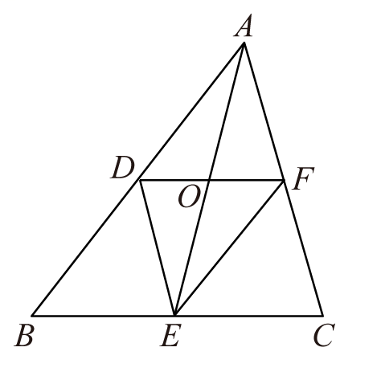
①的周长是周长的一半；②与互相平分；③如果，那么点O到四边形四个顶点的距离相等；④如果，那么点O到四边形四条边的距离相等．
A. 1个 B. 2个 C. 3个 D. 4个
二、填空题：（本大题共12题，每题4分，满分48分）
7. 因式分解________．
8. 计算：________.
9. 已知函数，那么_______．
10. 方程的根是______.
11. 不等式组的解集是_______．
12. 一个布袋中有三个完全相同小球，把它们分别标号为1、2、3，从布袋中任取一个球记下数字作为点P的横坐标x，不放回小球，然后再从布袋中取出一个球记下数字作为点P的纵坐标y，那么点落在直线上的概率是_________.
13. 明代数学家程大位编撰的《算法统宗》记载了“绳索量竿”问题：“一条竿子一条索，索比竿子长一托，折回索子来量竿，却比竿子短一托.”译文为：“有一根竿和一条绳，若用绳去量竿，则绳比竿长5尺；若将绳对折后再去量竿，则绳比竿短5尺，那么竿长________尺.（注：“托”和“尺”为古代的长度单位，1托=5尺）
14. “双减”政策全面实施后，中学生可以自由选择是否参加校内课后延时服务，因此放学时间也有差异，有甲（16：30）、乙（17：20）、丙（18：00）三个时间点供选择.为了解某校七年级全体学生放学时间情况，随机抽取了该校七年级部分学生进行统计，绘制成如下不完整的统计图表，那么扇形统计图中表示丙时间点的扇形圆心角为_______度.
放学时间 | 人数
甲（16:30） | 10
乙（17:20） | 26
丙（18:00） | 未知

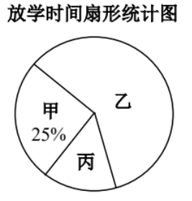
15. 如图，过原点且平行于的直线与反比例函数（,）的图像相交x于点C，过直线上的点，作轴于点B，交反比例函数图像于点D，且，那么点C的坐标为______.
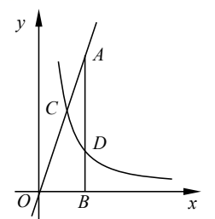
16. 如图，点G为等腰的重心，，如果以2为半径的圆分别与、相切，且，那么的长为_______.
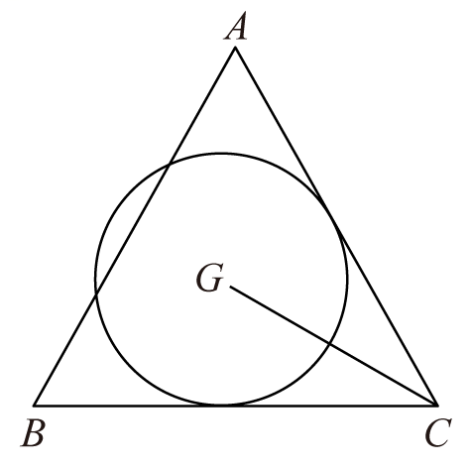
17. 如图，已知点G是正六边形对角线上的一点，满足，联结，如果的面积为1，那么的面积等于_______.
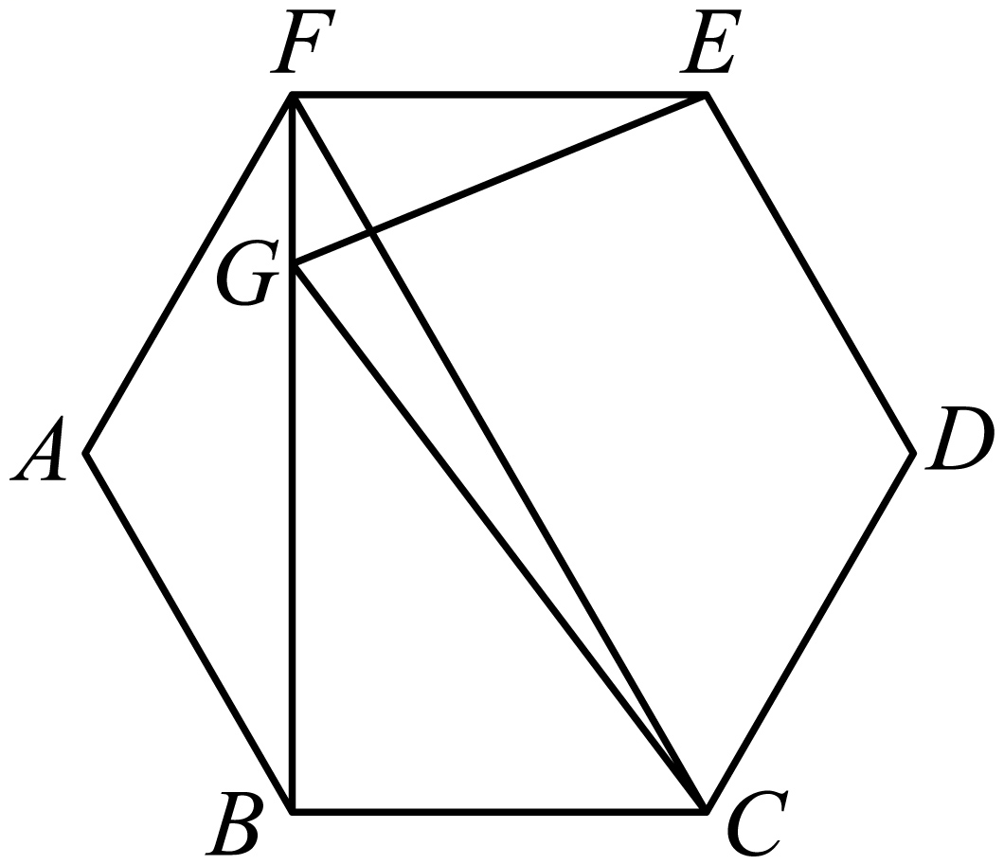
18. 如图，已知中，，点M是的中点，将沿所在的直线翻折，点A落在点处，，且交于点D，的值为_________.
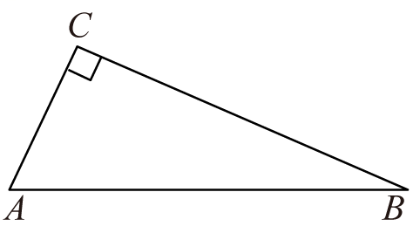
三、解答题：（本大题共7题，满分78分）
19. 计算：.
20. 解方程组：
21. 北京冬奥会期间，海内外掀起一股购买冬奥会吉祥物“冰墩墩”热潮.某玩具厂接到6000箱“冰墩墩”的订单，需要在冬奥会闭幕之前全部交货.为了尽快完成订单，玩具厂改良了原有的生产线，每天可以多生产20箱“冰墩墩”，结果提前10天完成任务，求该玩具厂改良生产线前每天生产多少箱“冰墩墩”？

22. 直角三角形中一个锐角的大小与两条边的长度的比值之间有明确的联系，我们用锐角三角比来表示.类似的，在等腰三角形中也可以建立边角之间的联系，我们定义：等腰三角形中底边与腰的长度的比值叫做顶角的正对.如图，在中，，顶角A的正对记作，这时.
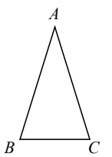
仔细阅读上述关于顶角的正对的定义，解决下列问题：
（1）的值为（ ）.
A.； B.1； C.； D.2.
（2）对于，的正对值的取值范围是______.
（3）如果，其中为锐角，试求的值.
23. 如图，在矩形ABCD中，点E在边BC上，将线段AE绕点E顺时针旋转90°，此时点A落在点F处，线段EF交CD于点M．过点F作FG⊥BC，交BC的延长线于点G．
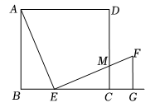
（1）求证：BE=FG；
（2）如果AB•DM=EC•AE，连接AM、DE，求证：AM垂直平分DE．
24. 如图，在平面直角坐标系中，抛物线与x轴相交于点，，与y轴交于点C.将抛物线对称轴沿x轴的正方向平移，平移后交x轴于点D，交线段于点E，交抛物线于点F，过点F作直线的垂线，垂足为点G.
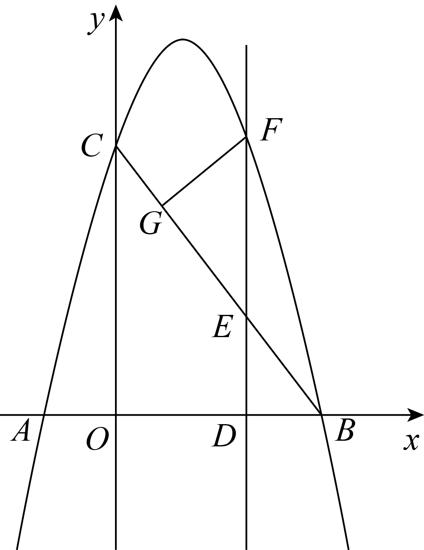
（1）求抛物线的表达式；
（2）以点G为圆心，为半径画；以点E为圆心，为半径画.当与内切时.①试证明与的数量关系；②求点F的坐标.
25. 如图，梯形中，，，，，.点M在射线上，以点C为圆心，为半径的交射线于点N，联结，交射线于点G.
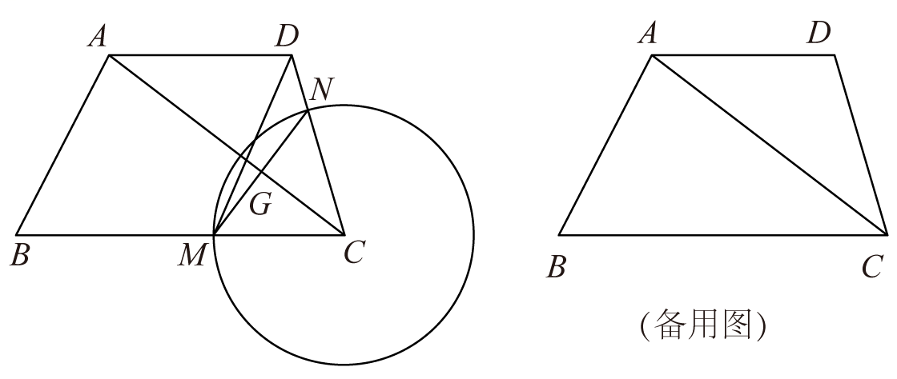
（1）求线段的长；
（2）设线段，，当点N在线段上时，试求出y关于x的函数关系式，并写出x的取值范围；
（3）联结，当时，求线段长.



